第19题阅卷分析
仪征市第二中学 糜霞
【原题再现】
19.这首词主要运用了哪些表现手法？请简要分析。（6分）
【参考答案】
①用典，表达词人胸中郁结的愁闷或气愤；
②对比，用李广英勇善战难封侯与李蔡才能平庸却封侯进行对比，突出李广的悲剧命运。词人以李广自比，表达了心中的愤愤不平；
③反语，有朝一日恢复汉代官制，选举“力田”，看是非我莫属了，表面微笑，实则辛酸自嘲。
【阅卷的实际情况】
1.指出表现手法1分，简析1分，每点两分；
2.写借典、引用典故也可，简析写成“用李广善战的典故，表达诗人也渴望像李广一样上场杀敌、建功立业”不得分；
3.将自己与李广对比不得分；
4.写成反问、自嘲不得分。
【得分情况】
最高分：6分，最低分0分，，平均分：
【学生答题存在的问题】
一、答题不规范
1.不分点答题
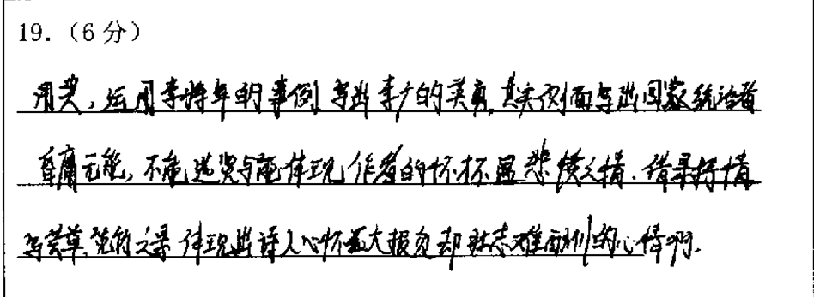
2.卷面杂乱潦草
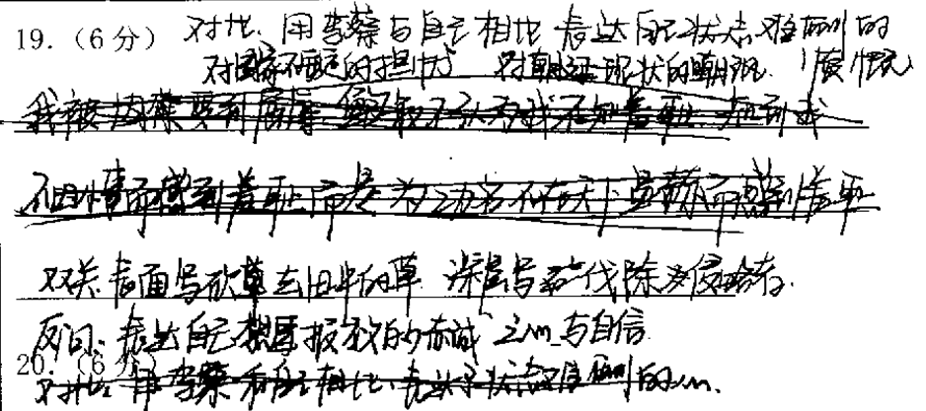
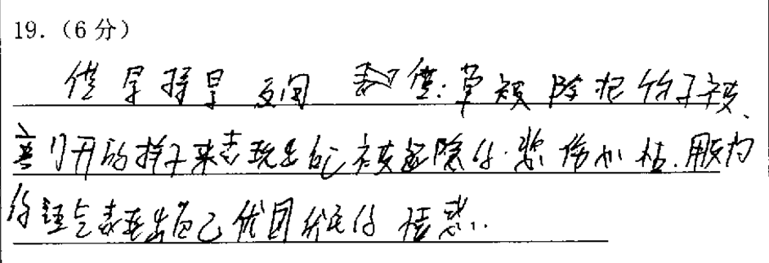
二、对诗歌的“表现手法”这个概念理解错误，答成“举例”、“议论”、“描写”、“环境描写”、“动作描写”等
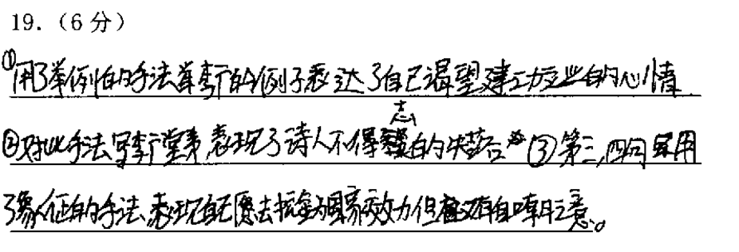
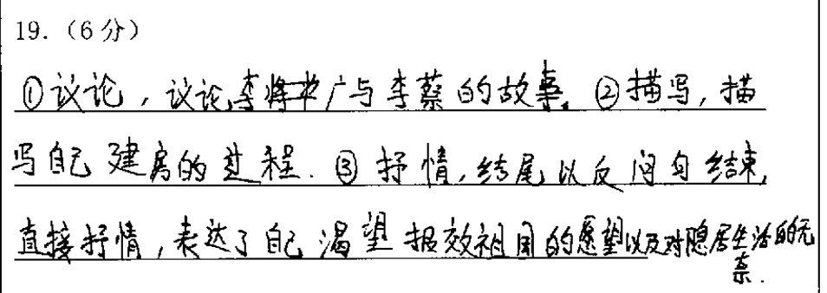
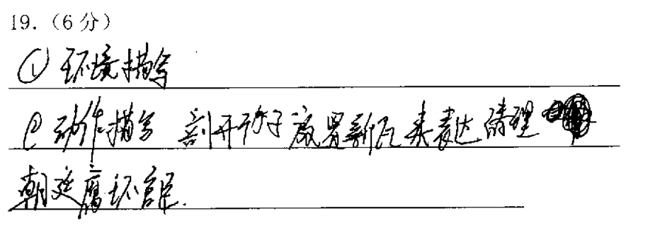
三、答案之间有交叉或互相包容
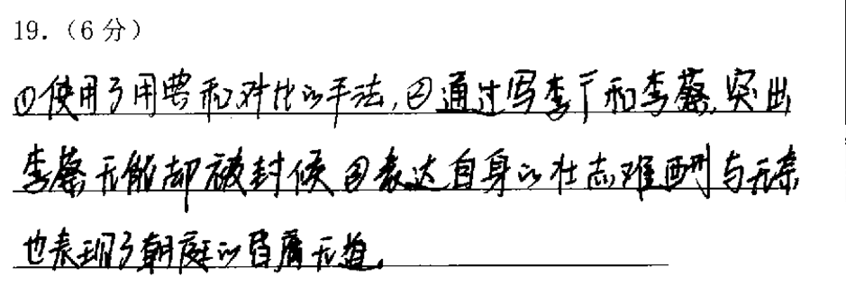
四、大部分同学能答出用典、对比，却未能答出反语，或写成反语、自嘲。
【教学建议】
加强诗歌教学中理论知识、术语的学习；
强调答题规范、书写工整。

